Всероссийский конкурс «Моя малая родина: природа, культура, этнос»

Номинация «Эко-символ малой родины»
«Кормилица»

Зайкова Вероника, 12 лет
ученица 6-а класса МАОУ «Ныробская СОШ имени А.В. Флоренко»,
ул. Уждавиниса, 16, п. Ныроб
Чердынского района, Пермского края , 618630
Рук-ль: Полякова Жанна Борисовна,
учитель начальных классов,
89027979871, Nik.1705@mail.ru

п. Ныроб,2019
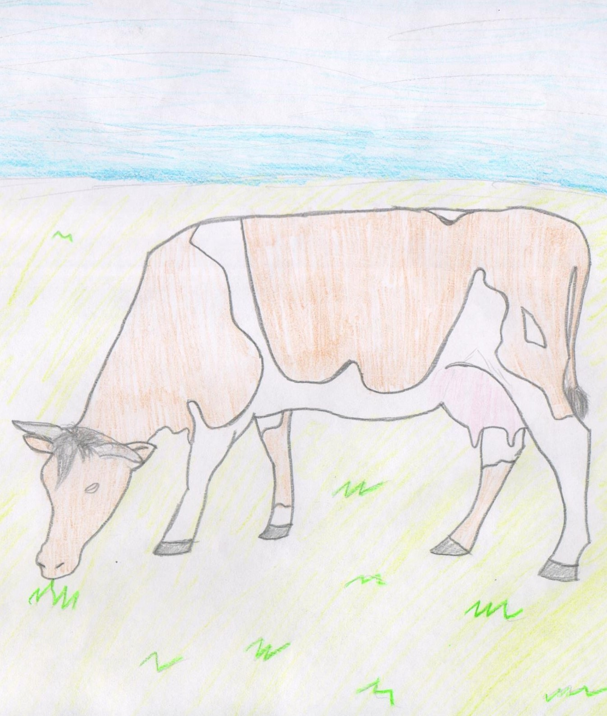

На моем рисунке изображена корова. Она пасётся на лугу и жуёт сочную траву. Сама она коричнево-белая. Её окрас обычный. По её выражению лица можно понять, что она не куда не торопится.
В нашем посёлке есть совхоз, в котором держат животных. Одни из них это - коровы. Разводятся их для получения мяса, молока и кожи.
Исторически Чердынский район развивался как торгово-ремесленный центр. Он и сейчас находится на стадии хозяйственного освоения. В районе слабо развиты сельское хозяйство и пищевая промышленность. Сельскохозяйственную деятельность осуществляют только 5 сельскохозяйственных предприятий различных форм собственности, в том числе 1 крестьянское хозяйство.
Корова в крестьянской семье издавна олицетворяла богатство и достаток, русские крестьяне часто называли её «кормилицей».
Детёныши вида называются телятами, а самцы быками. Так же на нашем гербе Ныроба изображён чёрный бык с красными глазами, копытами, рогами и кольцом в носу. Наша история деревенского края, тесно связана с коровами.

Список литературы
- Рассказ моей бабушки
- Сурсякова И. О. География Чердынского района. Соликамск, 2005
- Литература о домашних животных. Интернет- ресурсы

